ГОСУДАРСТВЕННОЕ УЧРЕЖДЕНИЕ
ЛУГАНСКОЙ НАРОДНОЙ РЕСПУБЛИКИ
«ЛУГАНСКОЕ ОБЩЕОБРАЗОВАТЕЛЬНОЕ УЧРЕЖДЕНИЕ – ГИМНАЗИЯ №52»

Конспект урока по математике 3 класс
Тема: «Деление трехзначного числа на однозначное»

Подготовила
учитель начальных классов
первой квалификационной категории
Фомина А.В.

г. Луганск

2023
Тема: Деление трехзначного числа на однозначное

Цель: раскрыть прием письменного деления трехзначного числа на однозначное.
Задачи урока.
Образовательные:
-знакомство и освоение алгоритма деления трёхзначного числа на однозначное; умение
вычислять частное; совершенствование вычислительных навыков, навыков устного счёта;
Развивающие:
- развитие наблюдательности, внимания, памяти, логического мышления; развитие математической речи; развитие настойчивости и упорства.
Воспитательные:
- воспитание умения слушать, общаться, стремление сознательно соблюдать дисциплину, воспитание ответственности и добросовестного отношения к
работе, уважительных и доброжелательных отношений к одноклассникам.

Тип урока: урок открытия новых знаний.
Формы и методы: словесные, наглядные, практические, работа с учебником, дифференцированная работа по карточкам.
Оборудование: учебник стр. 92, корабль, якоря, карточки для самостоятельной работы.

Ход работы:
- Организационный момент
Прозвенел и смолк звонок,
Начинается урок
Тихо все за парты сели,
На меня все посмотрели.
- Молодцы. Улыбнулись друг другу пожелали всем успешной работы.
- Откройте тетради и запишите дату, классная работа.
- А что такое дата? ( Это число и название месяца).
26 апреля
Из скольких десятков и единиц состоит число 26? (2дес, 6 ед.)
Каким по счету месяцем в году является апрель? (4)
Классная работа
II. Актуализация опорных знаний
- Сегодня мы с вами отправимся в путешествие по морю знаний.
А кто такие путешественники? (Это люди которые совершают путешествия по миру).
Героями каких литературных произведений были путешественники?
Какими качествами они обладали? (настойчивость, любознательность, смелость)
А вот на чем мы будем путешествовать, вы должны отгадать сами:
Это что за чудеса
Дует ветер в паруса?
Ни паром, ни дирижабль –
По волнам плывет …..(корабль)
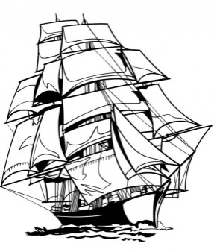
- Правильно, вот на нем мы с вами поплывем на остров Математики. Нам нужно подготовиться к этому путешествию, потому что на нашем пути могут возникнуть препятствия.
Посмотрите, у вас на партах лежат рисунки якоря, но они не разукрашены. После каждого выполненного задания, вам нужно будет заштриховать на якоре одну полоску, т.е. оценить свою работу по таким критериям:
56

Желтый – старался, у меня все получилось.
Красный – старался, но были ошибки.
Синий – у меня не получилось, но я буду стараться.
Устный счет
Предлагаю начать с игры «Кто быстрее». Я вам показываю математическое выражение.
Каким другим словом можно назвать математическое выражение? (Пример).
На доске вы видите фишки с ответами, тот кто первый решит пример должен поднять руку.

650+30 780-70 240-20 640:8 270:3 90:6

710
220
680
80
15
90

- Молодцы, ребята! Запишите в тетрадь ответы в порядке возрастания. Что значит в порядке возрастания?(От меньшего к большему)
Минутка каллиграфии
15,80,90,220,680,710.
Ребята, сравните свою запись с записью на доске.
Поднимите руку у кого нет ошибок, ….молодцы разукрасили на якоре полосу желтым цветом, вы старались и у вас все получилось.
Поднимите руку у кого есть ошибка, ….молодцы разукрасили на якоре полосу красным цветом, вы старались но у вас были ошибки.
Продолжаем наше путешествие, нашему кораблю преградили путь коралловые рифы. Ребята, вы знаете, что такое кораллы?
(Кораллы- можно сказать, что это «живые камни», ведь они представляют собой скелеты морских обитателей)
Для того чтобы преодолеть коралловый риф нам надо выполнить математический диктант.

252
652
562
56

Математический диктант:
- Прочитайте записанные числа. Как их можно назвать? ( Многозначные)
- Запишите самое маленькое число? (56)
- Запиши самое большое число? (652)
- Запиши число которое предшествует числу 252? (251)
- Запишите число, которое следует за числом 562? (563)
- Замените суммой разрядных слагаемых число 652.
(Взаимопроверка с доски: 56,652, 251, 563, 600,50,2.)
Ребята, поменяйтесь тетрадями и проверьте работу своего одноклассника, сверив его запись с записью на доске. Обменяйтесь тетрадями.
Поднимите руку у кого нет ошибок, ….молодцы разукрасили на якоре полосу желтым цветом, вы старались и у вас все получилось.
Поднимите руку у кого есть ошибка, ….молодцы разукрасили на якоре полосу красным цветом, вы старались но у вас были ошибки.
Пока мы преодолевали коралловые рифы на наш корабль забрались пираты. И для того чтобы корабль мог дальше продолжать плаванье, мы должны выполнить следующие задания.
- Как вы думаете, справимся? Вперед! Если возникнут вопросы вы можете их задать.
Запишите пример на деление трехзначного числа на однозначное в столбик аналогично примерам на деление двузначного числа на однозначное, с записью которых мы с вами уже знакомились ранее.
864 2
-С делением такого вида мы встречались? (нет)
III. Сообщение темы и целей урока.
- Какая же будет тема нашего урока? (Деление трехзначных чисел на однозначное).
Значит, чему мы должны научится? (Узнать способы деления, составить алгоритм)
IV. Изучение нового материала
Работа по учебнику ( объяснение нового материала)
Давайте откроем учебники на стр.92 и ознакомимся со способом деления трехзначного числа на однозначное.
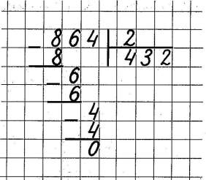
Выполняя деление, рассуждай так:
864- это 8 сот.,6 дес., 4 ед..

Делю сначала сотни, потом делю десятки и, наконец, делю единицы.

Физкультминутка
Пока мы отдыхали на горизонте показался остров Огня. Охраняет этот остров дракон. И он приготовил вам задания.
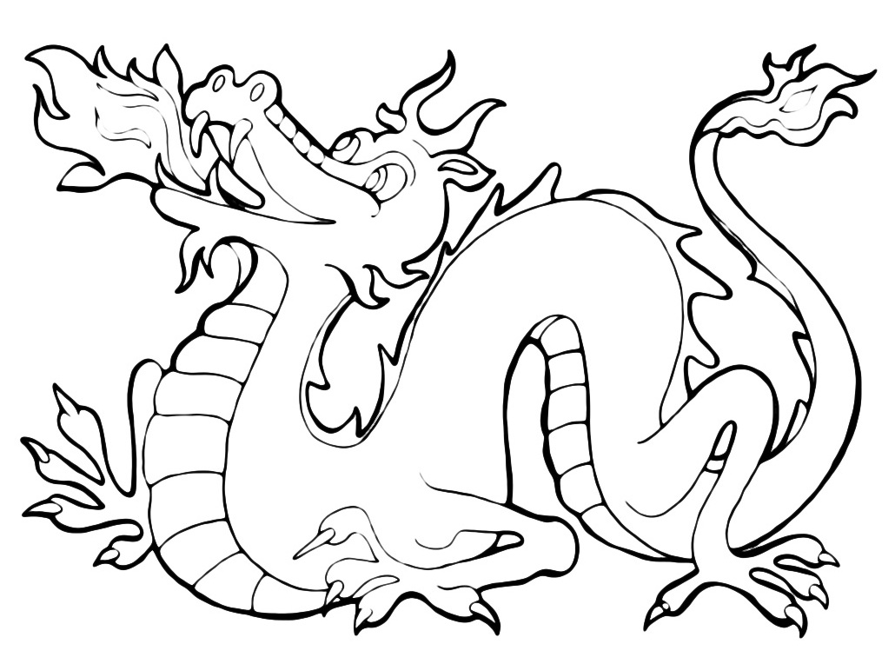
Работа по учебнику (продолжение…)

Ребята, расширим наши знания, решим примеры № 1 на стр.92, записывая примеры столбиком.

( 1 пример решаем вместе с вами, 2-3 – у доски с комментированием)

936:3 486:2 848:4

Ребята оцените себя разукрасив полосу на якоре.
Наконец –то мы подплываем к острову сокровищ. Ого! Вот и сундук с сокровищами. Но сундук закрыт. Чтобы разгадать шифр замка, надо решить задачу.
Работа над задачей. Стр.92 № 2
Я читаю условие задачи. Теперь прочитайте самостоятельно задачу.
- Сколько токарь изготовил деталей на старом станке?(96)
- За сколько часов он изготовил это количество деталей?(за 6 часов)
- Сколько токарь изготовил деталей на новом станке?(96)
- За сколько часов он изготовил это количество деталей?(за 4 часа)
Прочитайте главный вопрос задачи? (На сколько деталей больше он стал изготавливать за 1 час?)
- Какой это тип задачи? (на сравнение)
- Какие опорные слова будут в задаче? (старый, новый).
- Кто пишем напротив слова старый?
- Что пишем напротив слова новый?
- Если тип этой задачи на сравнение, то как мы обозначим главный вопрос в условии задачи? (Сравнительной скобкой)
- Что запишем за сравнительной скобкой? (на ? б.)
- Можем ли мы сразу ответить на главный вопрос? (нет). Почему?
- Что мы узнаем первым действием? (Сколько изготовят на старом станке)
- Кто знает, как составить действие?
-Что мы узнаем вторым действием?(Сколько изготовят на новом станке)
- Можем ли мы сейчас ответить на главный вопрос задачи?(да)
-Кто знает как составить действие?

Молодцы! Шифр замка разгадан! Можно забирать сокровища.
Физкультминутка
Наше путешествие продолжается. Маяк поможет нам не сбиться с курса, если мы выполним следующую работу.
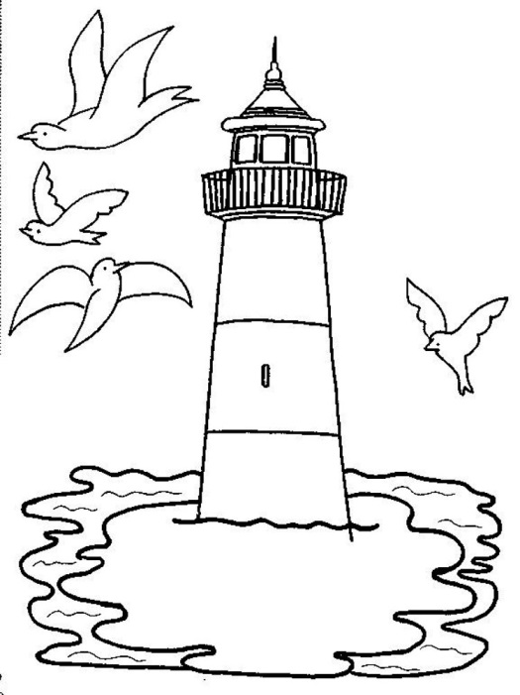
V. Закрепление изученного материала.
Дифференцированная работа по карточкам.
Ребята у вас на партах лежат карточки -маячки. Вам необходимо решить пример.

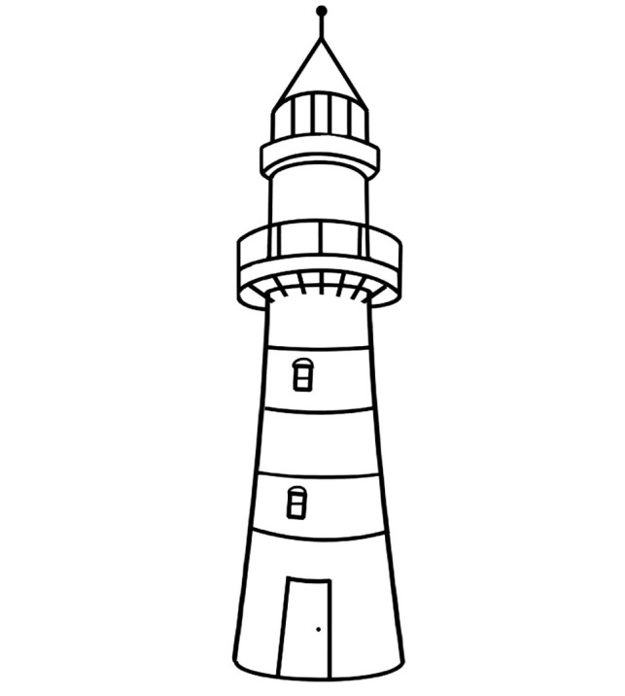
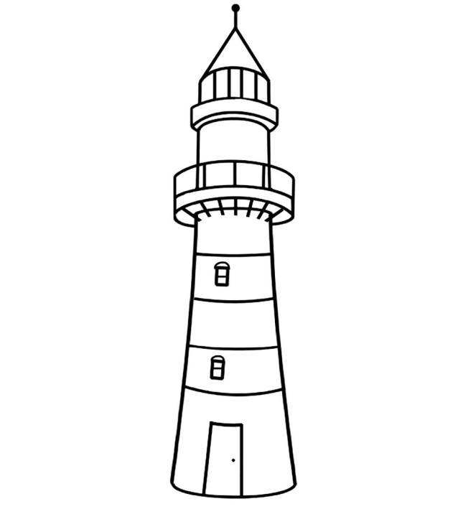
● ●

748 2 555 5

(Самопроверка с доски)
Сверьте ответ в примере который решали вы с ответом на доске. Обратите внимание, у кого на маячке красная точка сверяем с маячком красного цвета, у кого синяя _ с маячком синего цвета.
Поднимите руку у кого нет ошибок, ….молодцы разукрасили на якоре полосу желтым цветом, вы старались и у вас все получилось.
Поднимите руку у кого есть ошибка, ….молодцы разукрасили на якоре полосу красным цветом, вы старались но у вас были ошибки.
Молодцы!
VI. Итог урока.
Наше путешествие подходит к концу. Вот мы приплыли к острову Математики.
- Какими вы сегодня были на уроке?
- Чему сегодня научились?
- Что нового узнали?
-Где нам могут пригодиться эти знания?
VII. Рефлексия.
Покажите мне свои якоря. Вы на уроке были активными, старались. Молодцы!
Давайте возьмем свои якоря и пришвартуем корабль к острову Математики.
Что значит пришвартуем? (прикрепим)
Возьмите свои якоря и пришвартуйте корабль.
VIII. Домашнее задание.
Для закрепления знаний вы выполните задание №5 стр.92
IX. Оценивание.

